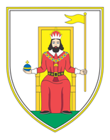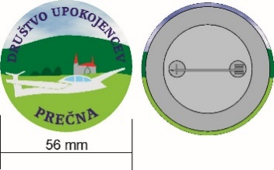

DRUŠTVO UPOKOJENCEV PREČNA

Prečna 93, 8000 Novo mesto

*Predsednik društva: Drago Sikošek 🕿 041-685-145*

*e-mail: amaryllis.precna@siol.net*

Številka: 57/1 - 2024

Datum: 05. 10. 2024

VABILO NA POHOD

»SPOZNAJMO DOLENJSKO«

**DU PREČNA** vabi na pohod » Spoznajmo Dolenjsko« **v torek, 15.10.2024 s pričetkom ob 8.00 uri.**

Zbrali se bomo pri Krajevnem domu v Prečni. Pohod bo lažji, v dolžini 8,5 km, hoje je približno 3 ure. Trasa pohoda je sledeča: letališče, industrijska cona Zalog, Loke, Zalog, Češča vas, Olimpijski center in vrnitev na izhodišče.

Priporočamo vremenu primerno opremo.

Malica iz nahrbtnika.

Pohod je na lastno odgovornost.

Parkiranje bo na parkirišču pri cerkvi in pri Gasilskem domu.

Kontaktna oseba:

Rudi Vidmar – 040 625 471

Lepo vabljeni!

Predsednik DU Prečna

Drago Sikošek l. r.